
成绩

信息工程学院
通信原理课程设计报告
2023 — 2024 学年 第 一 学期

题 目 基于Simulink 数字 带通系统建模仿真与分析
学生院系 信息工程学院
专 业 通信工程
班 级 2班
姓 名 张国斌
学 号 2209735010
指导教师 郭常盈

1 设计要求
- 构建一个 2FSK/2PSK/2ASK/2DPSK 调制/解调系统，完成二进制随机信号的 2FSK/2PSK/2ASK/2DPSK调制与解
- 模拟信道为加性高斯白噪声（AWGN），分析信号的传输性能。
- 构建系统的仿真模型，输出误码率（BER），以评价系统性能。
2 设计方案
2FSK：
1、2FSK 调制原理：
2FSK（2-Level Frequency Shift Keying）是一种通过改变载波频率来传递数字信息的调制方式。对于二进制输入信号“0”和“1”，分别对应两个不同的载波频率 f1f_1f1​ 和 f2f_2f2​。2FSK 信号可以表示为：
s(t) = A * cos(2πf₁t), 比特为“0”
s(t) = A * cos(2πf₂t), 比特为“1”
其中，A 是信号幅度，f₁ 和 f₂ 是载波频率。
2、2FSK 解调原理：
2FSK 解调是通过区分接收到信号的频率来判断发送端传递的是比特“0”还是比特“1”。一般采用非相干解调和相干解调两种方式：
非相干解调： 利用包络检测器或滤波器阵列，通过分析信号的频谱能量分布来解调。
相干解调： 需要在接收端生成与发送端同步的本地载波，通过相干检测器判断频率的变化来解调信号。
3系统的信道模型：
模拟信道为加性高斯白噪声（AWGN）。在 AWGN 信道中，接收信号为：
r(t) = s(t) + n(t)
其中，n(t) 为零均值的高斯白噪声，添加噪声后可以观察到信号的抗干扰能力，并通过误码率（BER）评价系统性能。
4、仿真模型的搭建：
仿真模型分为以下几部分：
信号源： 采用 Bernoulli Binary 块生成二进制随机信号作为 2FSK 调制的输入。
调制模块： 使用两个带通滤波器模拟 2FSK 的两个载波频率，输入信号控制选择不同的频率输出。
信道模块： 添加 AWGN 模块引入噪声。
解调模块： 通过两个带通滤波器分别提取不同频率的能量，判断比特值。
误码率计算： 比较解调后的信号和发送信号，输出误码率（BER）值。

2ASK：
二进制幅度键控（2ASK）是一种调制方式，它使用数字信息来改变载波信号的振幅。2ASK信号在时域内的数学表达式可以写作：
e2ASK(t)=b(t)⋅cos⁡(ωct)e2ASK​(t)=b(t)⋅cos(ωc​t)
这里的 b(t)b(t) 表示根据发送的数据序列调整的包络信号，它可以表示为一系列脉冲的和：
b(t)=∑an⋅g(t−nT)b(t)=∑an​⋅g(t−nT)
其中 anan​ 是与发送的二进制数据相对应的值，可以是0或+1（有时也用-1表示），分别对应于二进制位0和1；TT 是每个码元的持续时间；而 g(t)g(t) 则代表了每个码元期间的基带脉冲形状。如果假设 g(t)g(t) 是一个高度为1、宽度等于 TT 的矩形脉冲，那么 b(t)b(t) 就简化为单极性非归零（NRZ）编码。
2ASK信号可以通过两种方法生成：相乘法和键控法。相乘法指的是将数字信号与载波信号相乘以产生2ASK信号，类似于模拟调幅的方法。键控法则通过开关电路控制载波的通断来实现，依据数字信号 b(t)b(t) 来决定何时开启或关闭载波信号。
至于2ASK信号的功率谱密度，由于它是调制信号与载波的乘积，其功率谱密度 P(f)P(f) 可以描述为原基带信号 b(t)b(t) 功率谱密度 R(f)R(f) 的频移版本。对于单极性NRZ编码且等概率的情况下，R(f)R(f) 会有特定的频率成分，并且 P(f)P(f) 会显示出在载波频率 fcfc​ 上下两侧的边带，这些边带包含了传输的信息。具体来说，功率谱密度会包含两个主要的分量，分别位于 fcfc​ 加上和减去基带信号的频率分量的位置。

2DPSK：
调制原理： 在2DPSK中，每个比特的信息不是通过固定的相位值传递，而是通过当前码元相对于前一个码元的相位变化来表示。如果发送比特为“0”，则保持当前码元相位不变；若为“1”，则改变相位，通常是一个固定的角度（如π弧度）。因此，即便接收端无法确定载波的初始相位，也能够根据相邻码元之间的相对相位变化正确解码。
解调原理： 解调2DPSK信号时，常用的方法是差分相干解调，也就是相位比较法。这种方法不需要接收机和发射机之间有精确的载波同步。接收机只需要测量相邻码元之间的相位差，并据此判断出发送的比特是“0”还是“1”。如果相位没有变化，则认为发送了“0”；如果有π弧度的变化，则发送了“1”。另外还存在一种更复杂的相干解调方法，它要求更精确的载波同步，但理论上可以提供更好的性能。
信道模型： 2DPSK系统同样面临加性高斯白噪声（AWGN, Additive White Gaussian Noise）信道的影响。在这个模型下，接收到的信号是原始2DPSK信号加上随机噪声的结果。这种信道模型允许我们研究2DPSK信号在噪声环境中的行为，并使用误码率（BER, Bit Error Rate）作为衡量系统性能的标准。
仿真模型构建：
信号源：使用Bernoulli分布生成器创建二进制随机序列，作为2DPSK调制器的输入。
调制器：根据输入的二进制序列，按照预设的相位差规则调整每个码元的载波相位，形成2DPSK信号。
信道：引入AWGN模块以模拟真实世界中的噪声干扰，对信号进行污染。
解调器：对于差分相干解调，接收机直接对比相邻码元间的相位变化；如果是采用相干解调，则需要先恢复本地载波后才能进行解调。
性能评估：通过比较解调后的输出与原始发送信号，计算出误码率（BER），以评估系统的通信质量。

2PSK：
调制过程：2PSK的基本原理是利用载波相位的变化来编码数据。对于每个输入比特，载波将采取两个可能的相位之一：如果输入比特为“0”，则保持原始相位；如果输入比特为“1”，则载波相位会偏移π弧度（180度）。因此，2PSK信号可以被看作是由两种不同相位状态组成的序列，每种状态对应一个二进制值。
解调过程：
在接收端，2PSK解调的关键在于准确恢复发送端的相位信息。常用的解调方法是相干解调，这需要在接收机中生成一个与发送端载波同频且同步的本地载波。接收到的信号和本地载波相乘后，经过低通滤波器去除高频分量，根据输出电平的正负决定原始比特是“0”还是“1”。这种解调方法对载波同步有严格的要求，因为任何相位误差都可能导致解码错误。
信道特性：系统通常假设在一个加性高斯白噪声（AWGN, Additive White Gaussian Noise）信道中工作。这意味着接收信号是2PSK调制信号加上随机的、零均值的高斯噪声的结果。AWGN信道模型有助于分析信号在传输过程中遇到的干扰，并可以通过计算误码率（BER, Bit Error Rate）来评估通信系统的性能。
仿真框架：构建2PSK系统的仿真模型时，一般包括以下几个组件：
数据源：使用Bernoulli分布产生器模拟二进制随机数据流，作为2PSK调制的输入。
调制器：根据输入的数据序列，调整载波相位以生成2PSK信号。这通常通过硬件电路或软件算法实现。
信道模拟器：引入AWGN模块，向信号添加高斯白噪声，以模仿实际信道条件下的噪声影响。
解调器：首先生成一个与发送端同步的本地载波，然后将接收到的信号与之相乘，再通过低通滤波处理，最终根据结果判断比特值。
性能分析：通过比较解调后的输出与原始发送数据，统计错误比特数，以此计算出误码率（BER），从而评价系统的传输质量。

3 设计内容
2FSK：
1.1 系统概述
2FSK（2-Level Frequency Shift Keying）是一种数字调制方式，通过在两个不同频率之间切换来表示二进制数据。系统主要包括以下模块：
调制器：将输入的二进制数据转换为对应的 2FSK 信号。
信道：模拟信号传输过程中的噪声影响。
解调器：从接收到的 2FSK 信号中恢复原始的二进制数据。
1.2 仿真模型
在 MATLAB/Simulink 中搭建 2FSK 调制/解调系统的仿真模型，如下图所示：
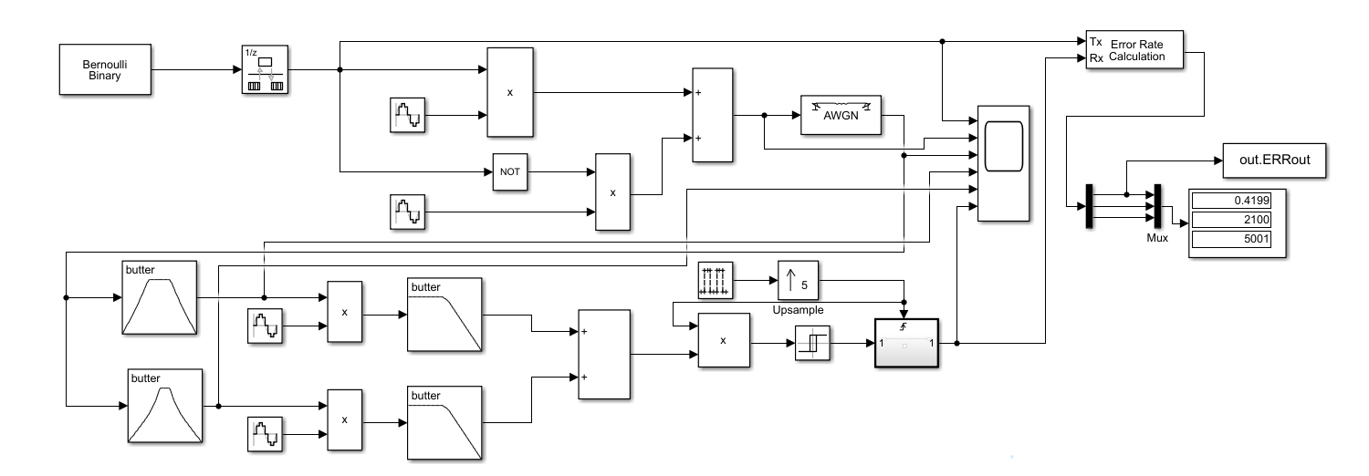
图1 2FSK 调制/解调系统仿真模型
1.3 参数设置
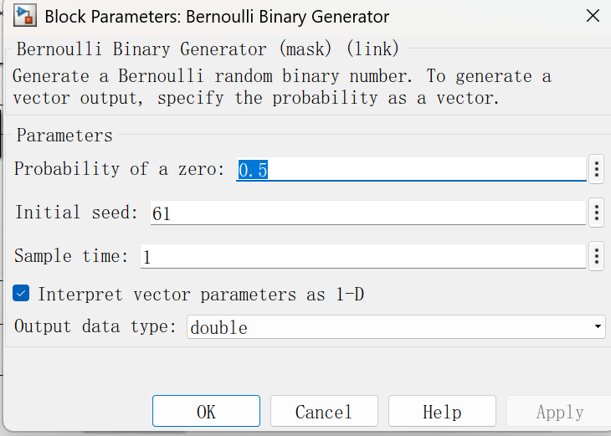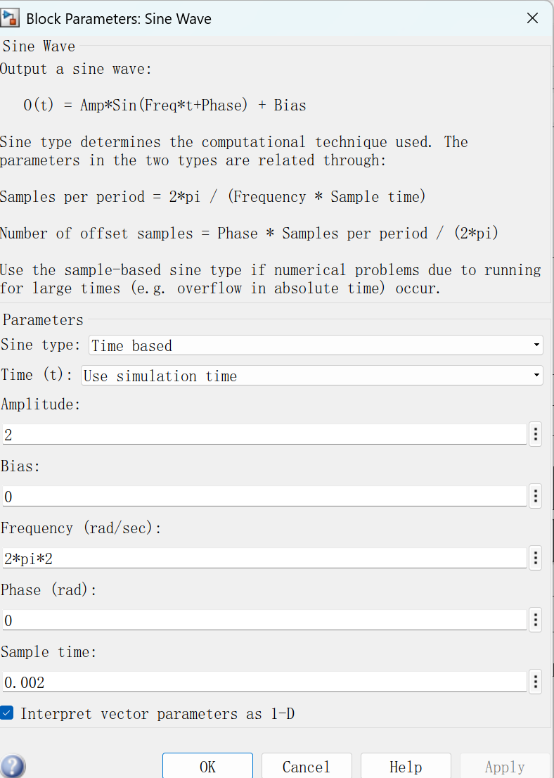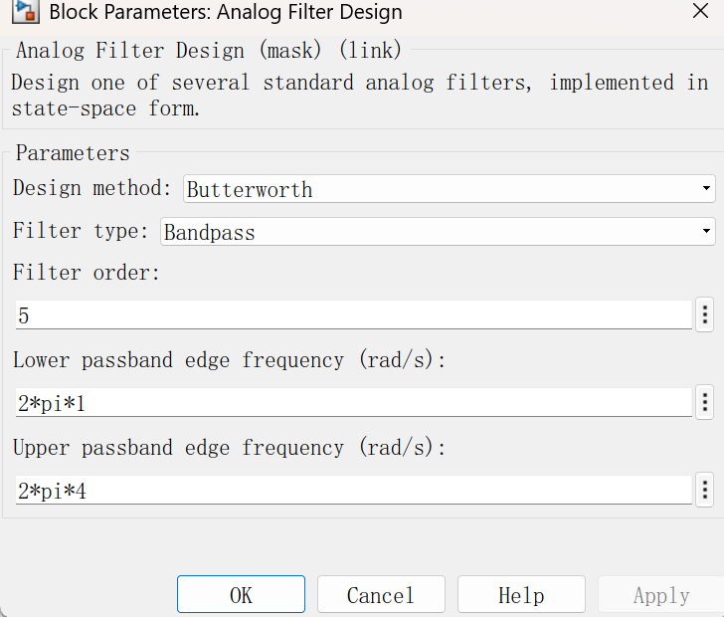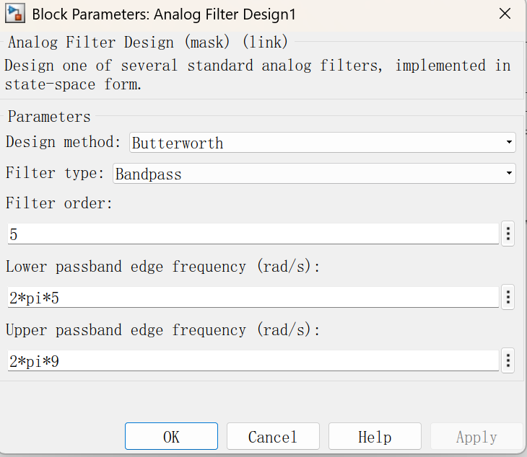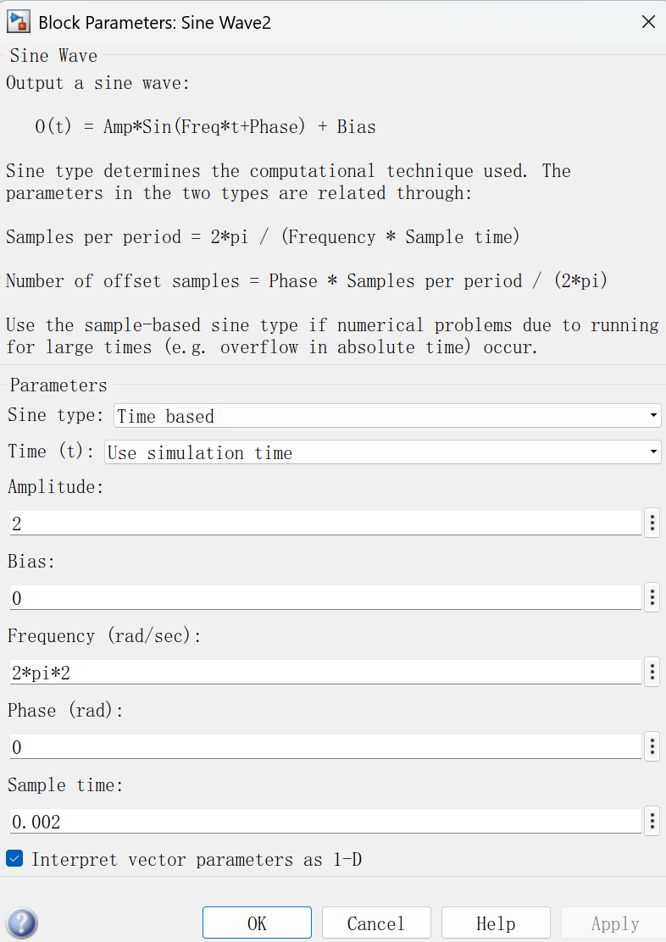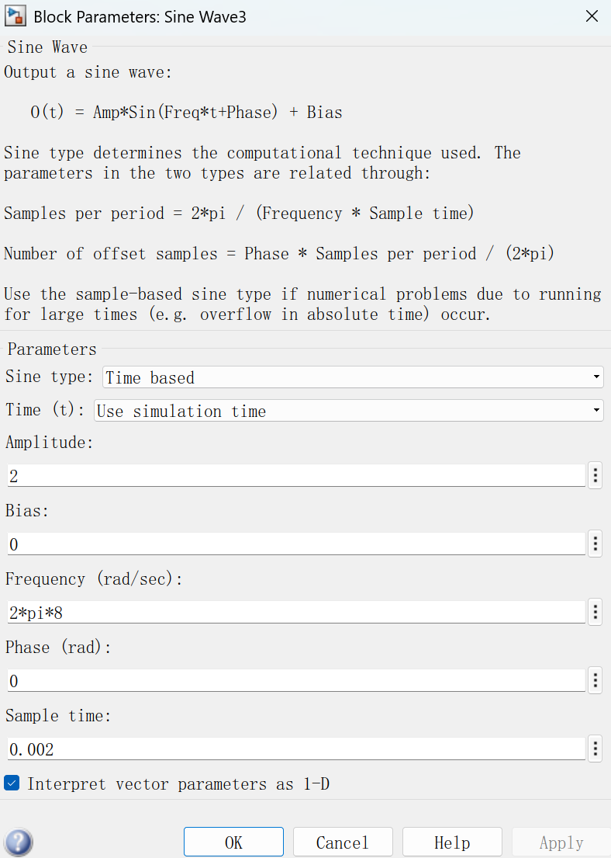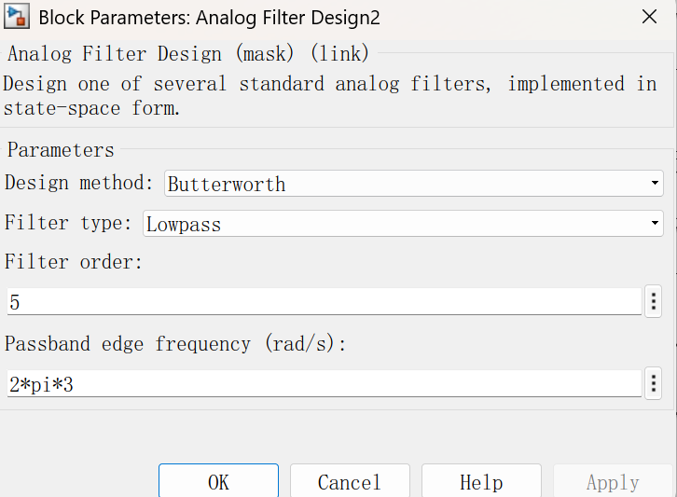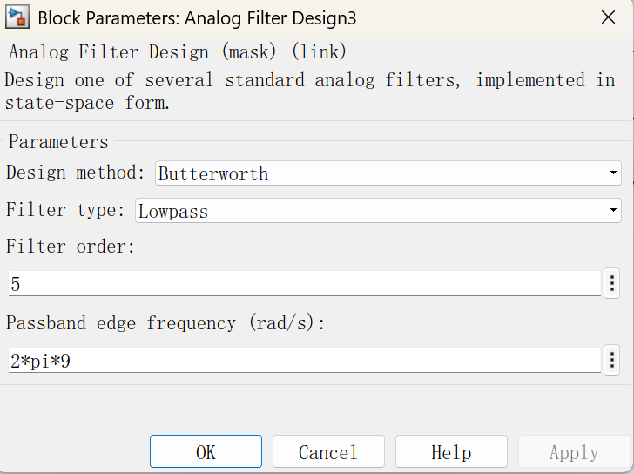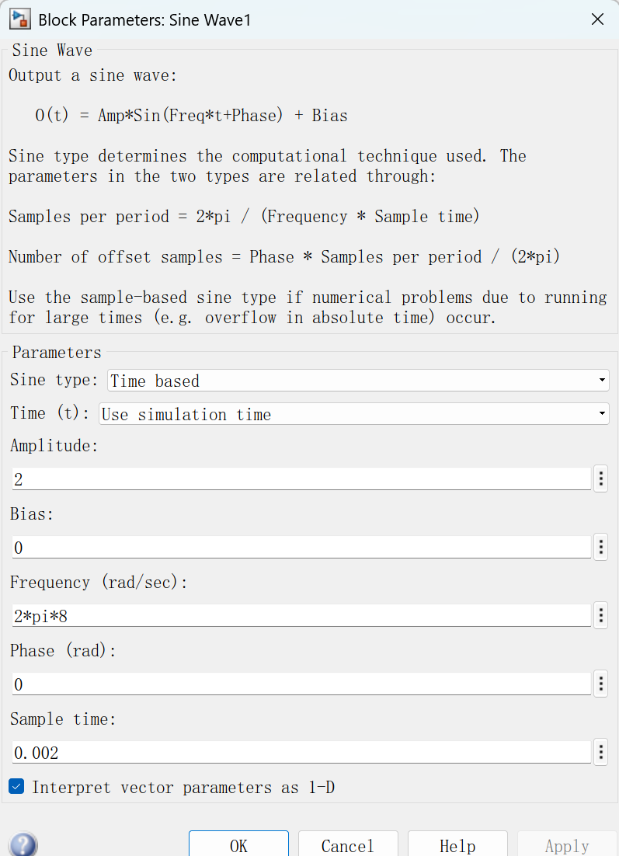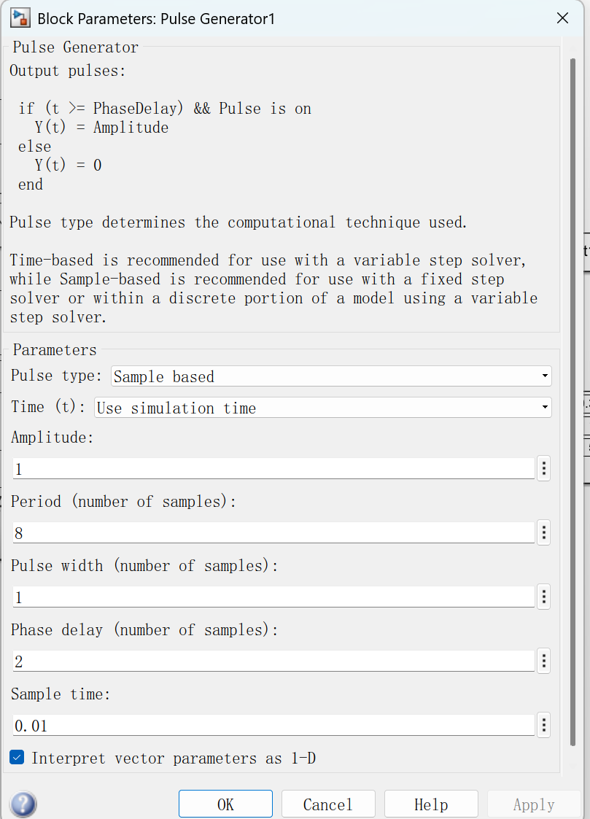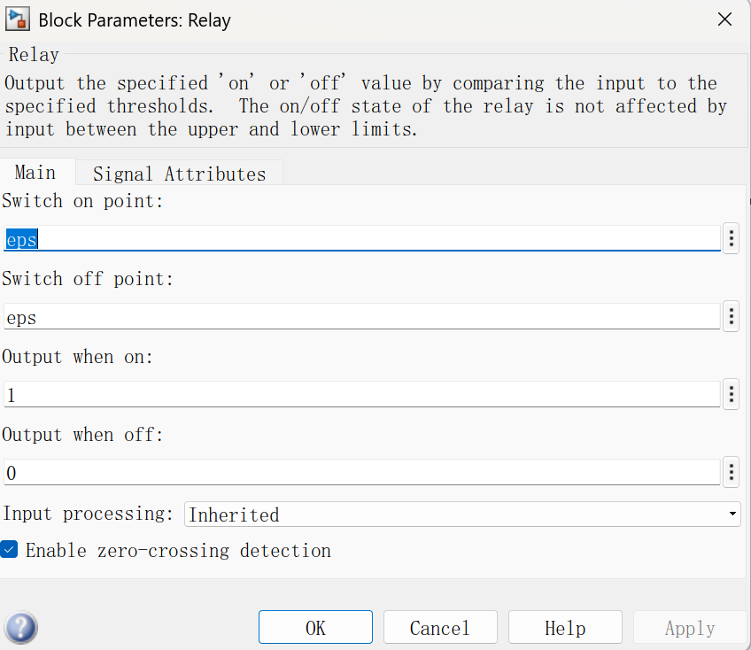

1.4 结果分析
通过仿真，可以得到以下结果：
波形图：显示输入信号、调制后的 2FSK 信号、加噪后的接收信号以及解调恢复的信号波形。
频谱图：展示 2FSK 信号的频谱特性。
误码率（BER）：评估系统在不同信噪比（SNR）下的性能。

2ASK：
理论分析：
2ASK 调制原理：讲解 2ASK 是如何用数字基带信号控制载波的幅度，通常数字信号为二进制信号，“1” 对应载波的某个幅度，“0” 对应载波的另一个幅度（通常为 0 幅度），给出其数学表达式，其中为二进制数字基带信号，为载波角频率。
频谱特性：分析 2ASK 信号的频谱结构，指出其带宽是基带信号带宽的两倍，理解频谱搬移的过程和特点。
2ASK 解调原理：介绍相干解调法和非相干解调法（包络检波法）。相干解调需要一个与发送端载波同频同相的本地载波，将接收到的 2ASK 信号与本地载波相乘后再通过低通滤波器得到基带信号；非相干解调则直接对接收信号的包络进行检测，恢复出基带信号。
调制器设计：
基于软件的调制器设计：利用 MATLAB 等软件生成二进制数字基带信号，设定载波信号，通过乘法运算实现 2ASK 调制，如使用 MATLAB 的sin函数生成载波，将基带信号与载波相乘得到调制信号。
基于硬件的调制器设计：可采用模拟乘法器芯片（如 AD633 等）实现数字信号与载波的相乘，或者使用 FPGA 等可编程逻辑器件，通过编程实现数字逻辑来生成 2ASK 调制信号。
解调器设计：
相干解调器设计：在软件中，生成与发送端同频同相的本地载波，将接收的调制信号与本地载波相乘，然后使用低通滤波器（如采用 MATLAB 中的filter函数设计低通滤波器）滤除高频分量，得到解调后的基带信号。在硬件方面，可利用锁相环电路产生本地载波，乘法器实现相乘，再通过模拟低通滤波器电路完成滤波。
非相干解调器设计：软件上，可通过求绝对值等操作获取信号包络，再进行适当的阈值判决得到基带信号。硬件上，使用二极管峰值包络检波器等电路实现包络检测，然后通过比较器进行阈值判决恢复出数字基带信号。
仿真与实验：
软件仿真：利用 MATLAB、Simulink 等工具对设计的 2ASK 调制解调系统进行仿真，观察基带信号、调制信号、解调信号的波形变化，分析不同参数（如载波频率、采样频率等）对系统性能的影响。
硬件实验：搭建硬件电路，将调制器产生的信号通过信道（可模拟加性高斯白噪声信道等）传输到解调器，用示波器等仪器观察各点信号波形，验证调制解调的效果，测试系统的误码率等性能指标。
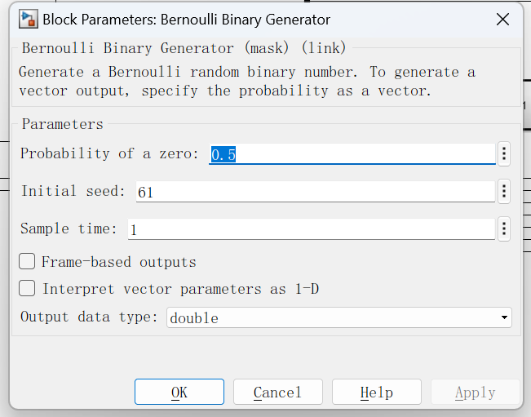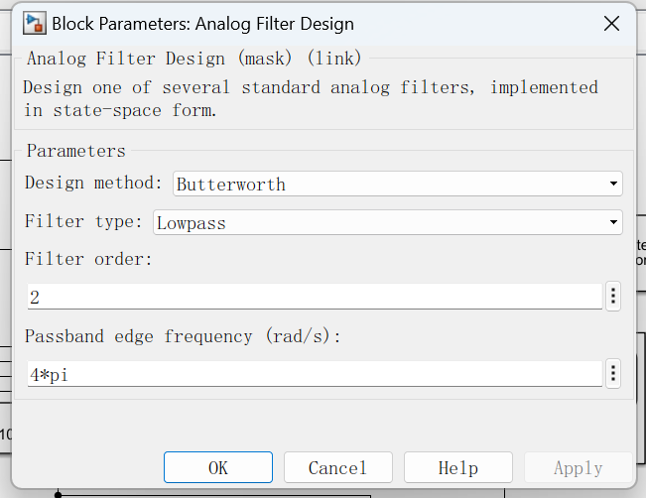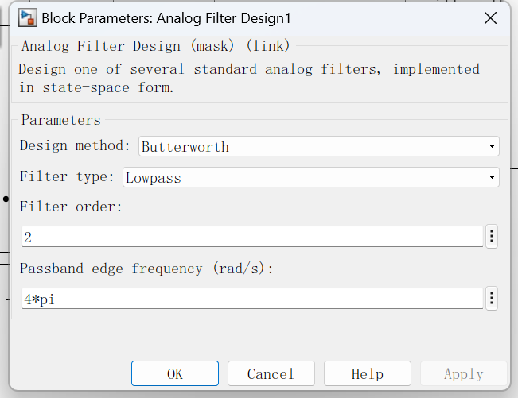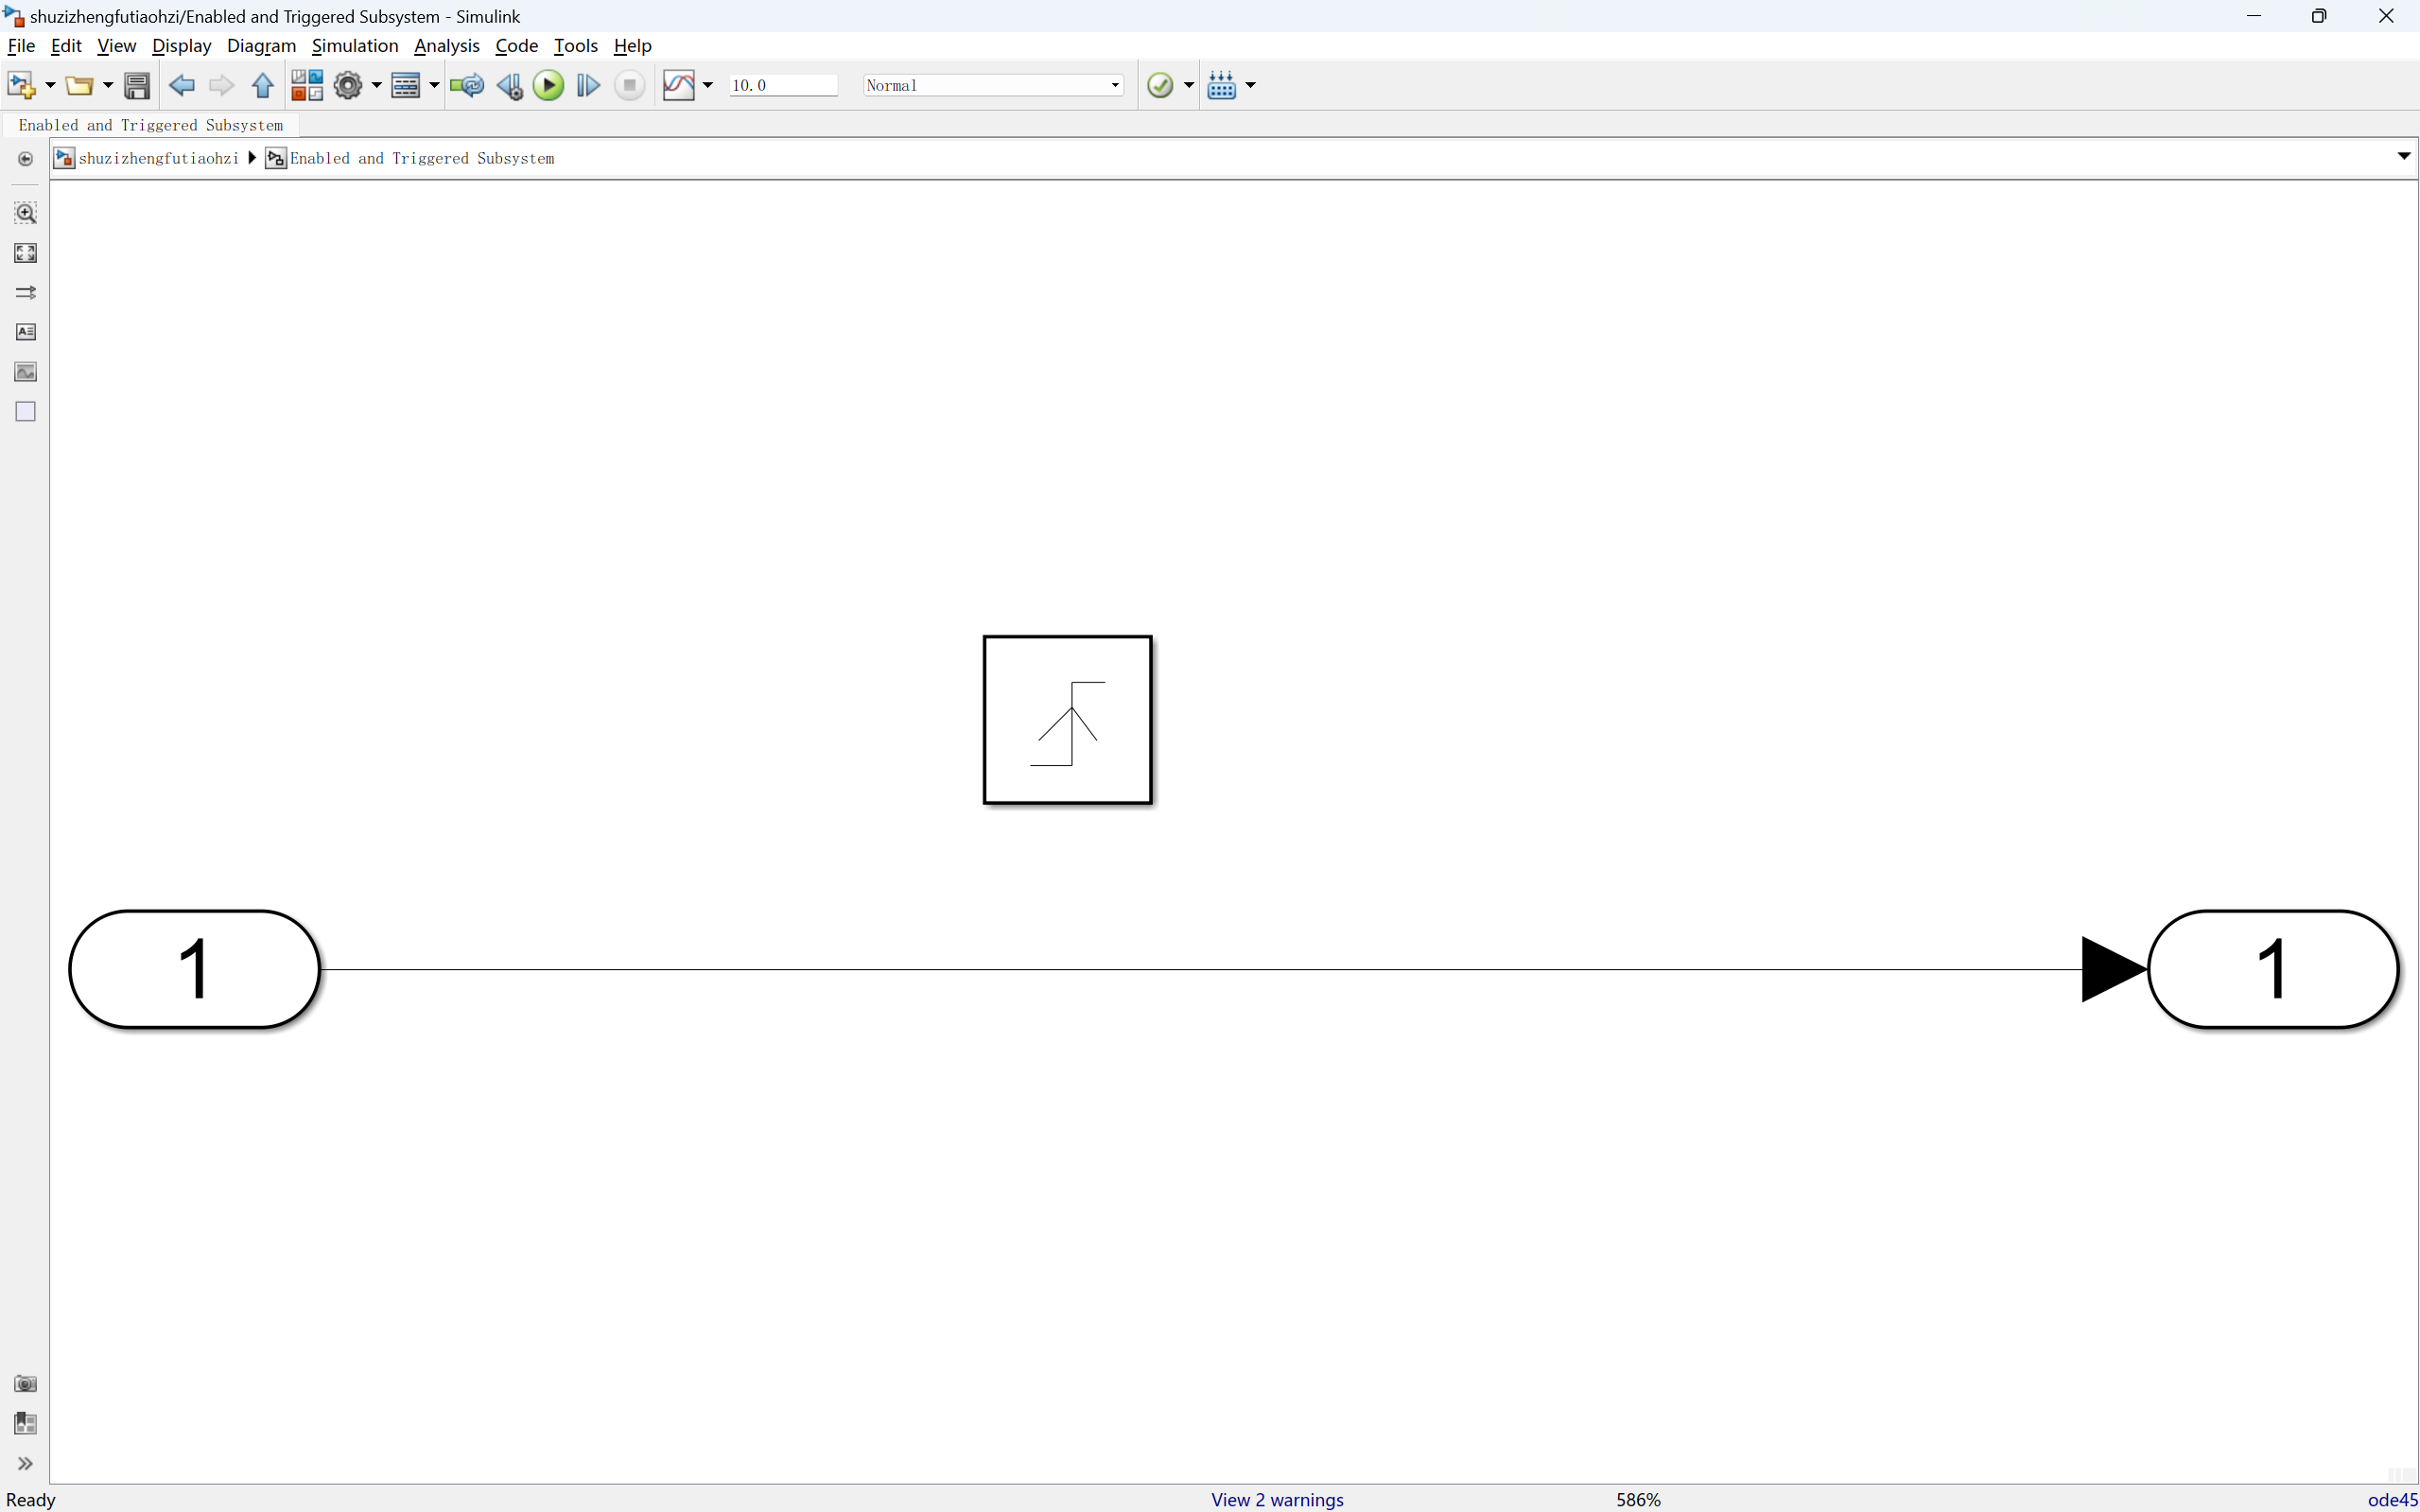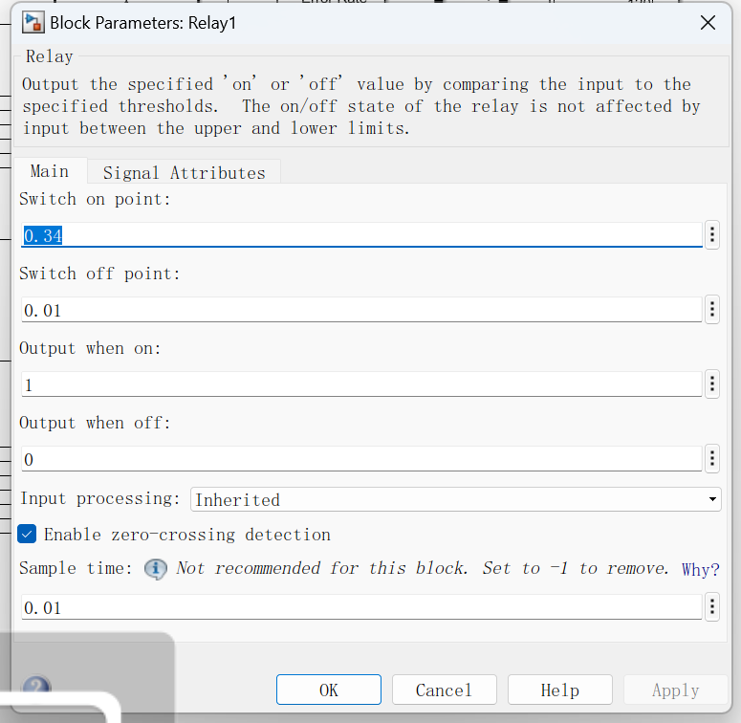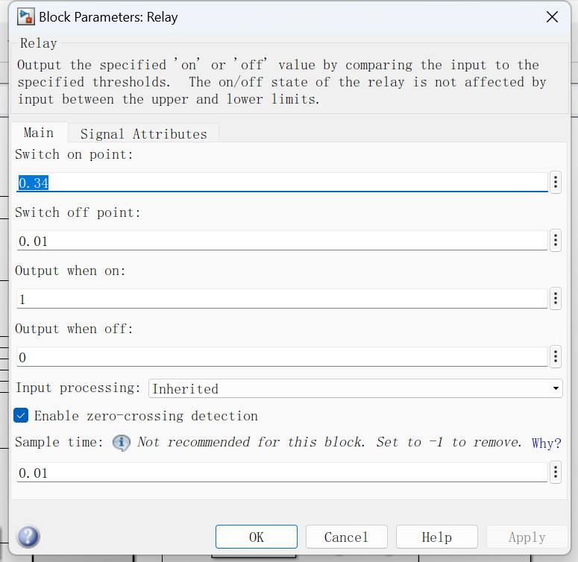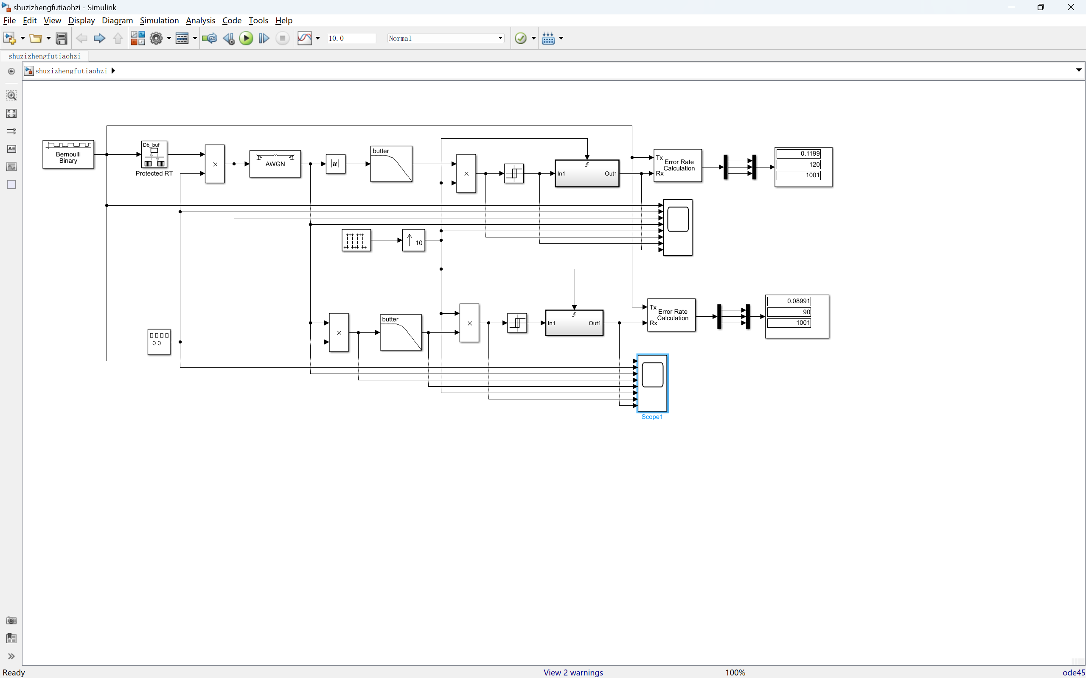

2DPSK：
2DPSK（二进制差分相移键控）是一种数字调制技术，它通过载波信号的相位变化来传输信息。在该系统中，信息不是通过绝对相位值来表达，而是通过前后两个码元之间相位的相对变化来表示二进制数据。这个系统主要由三个关键部分组成：
转换装置（调制器）： 调制器的作用是将原始的二进制数据流——即一串0和1——转化为适合在信道上传输的2DPSK信号。这一过程涉及到根据输入的数据改变载波信号的相位：当遇到特定的比特值时，会相应地调整当前码元相对于前一个码元的相位。
传输路径（信道）： 信道代表了信号从发送端到接收端之间的物理或逻辑路径，在此过程中，信号可能会遭遇各种形式的干扰，最常见的是加性高斯白噪声（AWGN）。这些干扰会影响信号的质量，使得接收到的信号可能与发送出去的有所不同。
恢复设备（解调器）： 解调器的任务是从受到干扰的2DPSK信号中提取出原始的二进制数据。为了做到这一点，解调器会分析相邻码元间的相位差异，利用这种差分特性来判定原始比特序列中的每个比特是0还是1。即使存在载波相位模糊的问题，这种方法也能确保正确恢复信息。
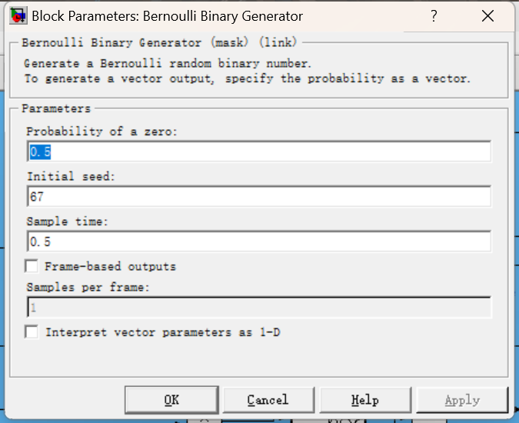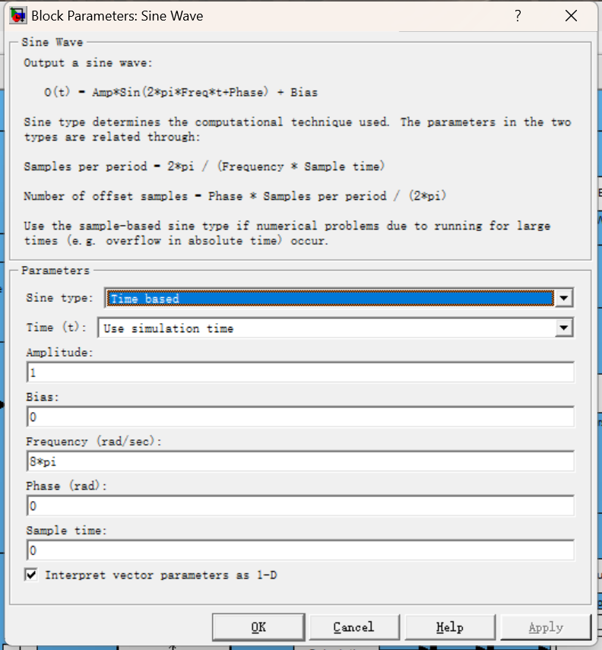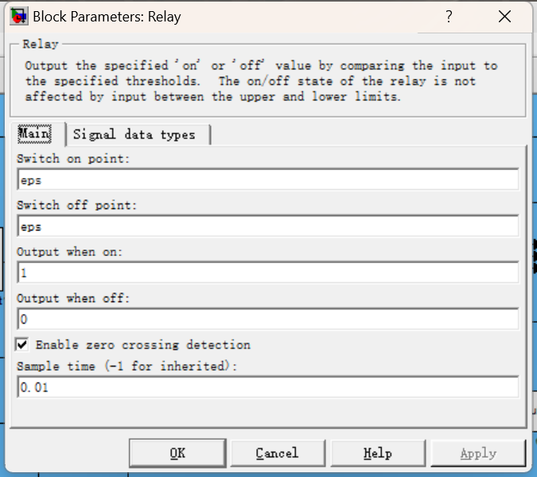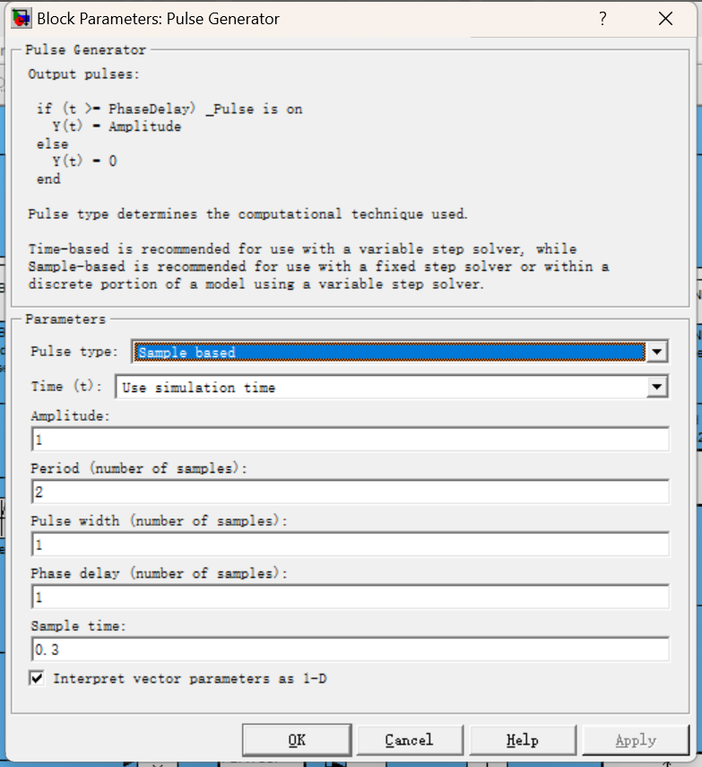
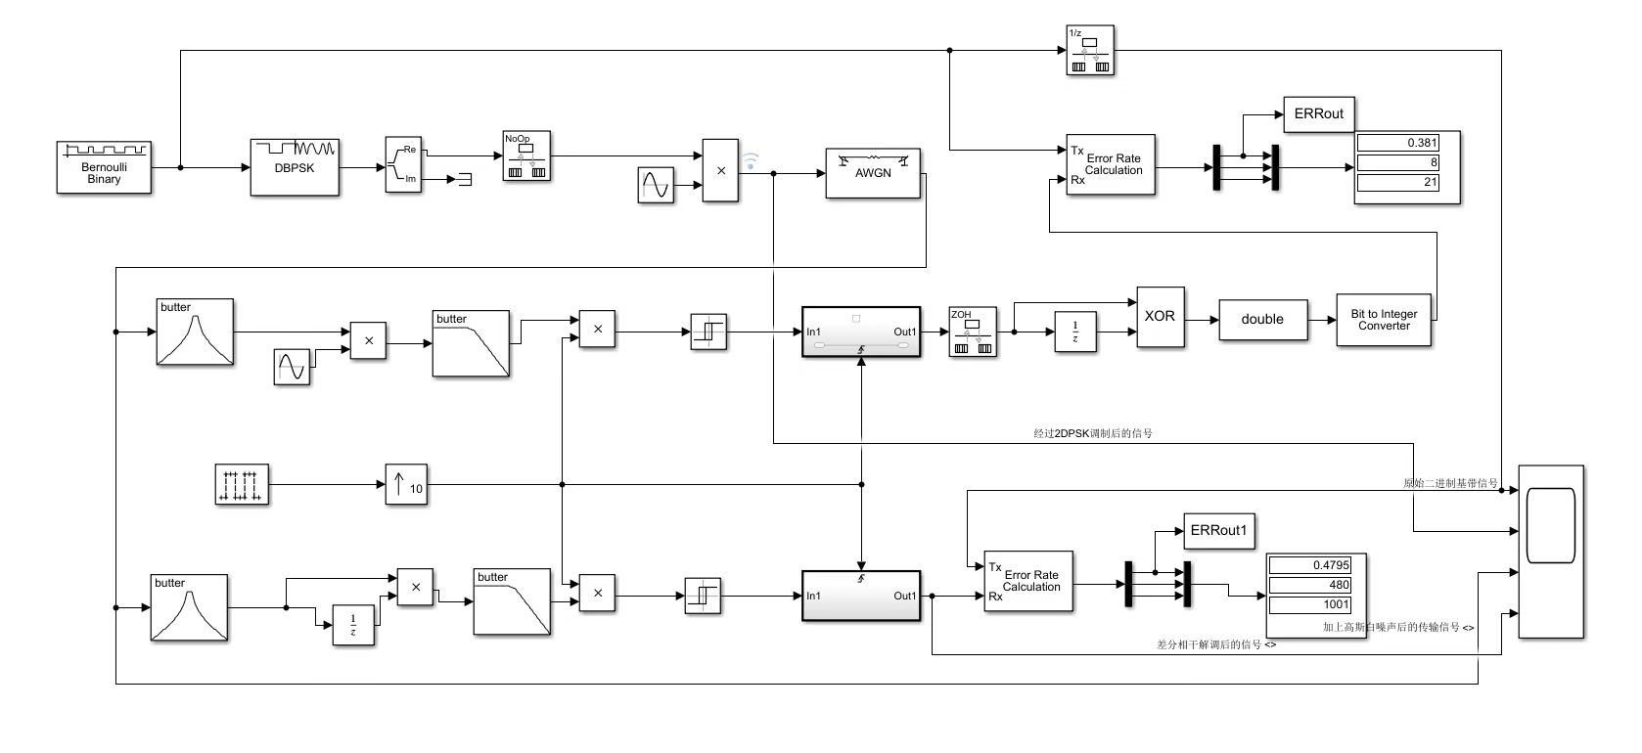

2PSK：
2PSK（二进制相移键控）是一种数字调制方法，它通过调整载波信号的相位来编码二进制信息。此调制系统由几个核心组件构成：
1.转换器（调制器）：该部分的任务是将原始的二进制数据流——即一系列的0和1——转换为适合在信道中传输的2PSK信号。这涉及到根据输入比特值改变载波的相位状态。
2.传输媒介（信道）：这部分模拟了实际环境中信号从发送端到接收端的传输路径，包括可能遭遇的各种干扰，如噪声和衰减等。为了测试和分析的目的，通常会用加性高斯白噪声（AWGN）模型来表示这种干扰环境。
3.恢复装置（解调器）：接收并处理接收到的2PSK信号，其目标是从这些信号中提取出原本的二进制数据。解调器需要准确地识别载波相位的变化，并将其转换回对应的二进制值。
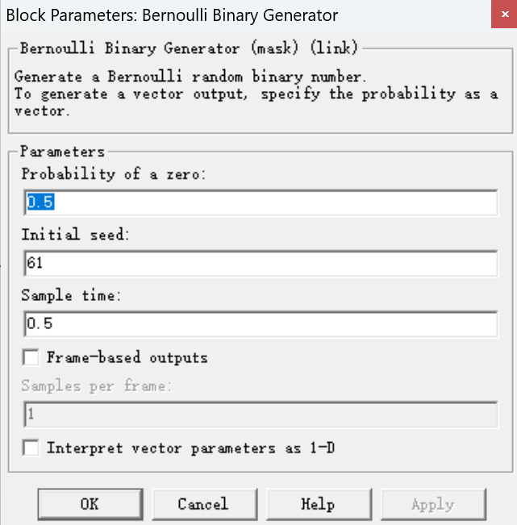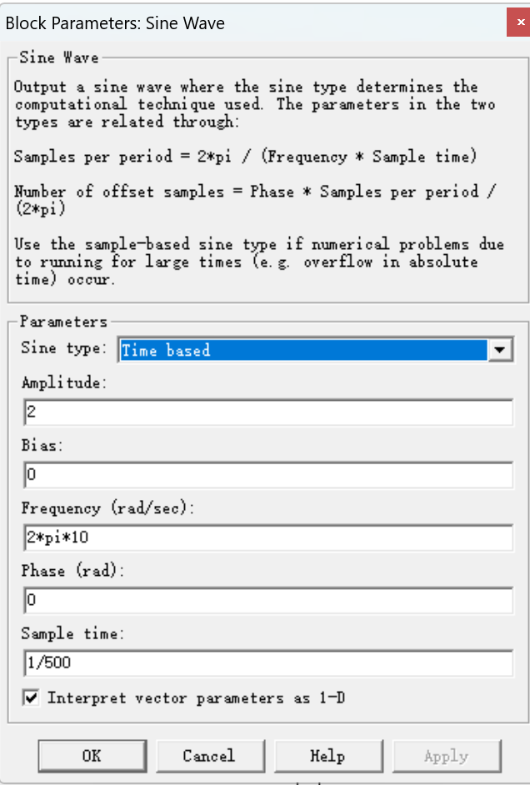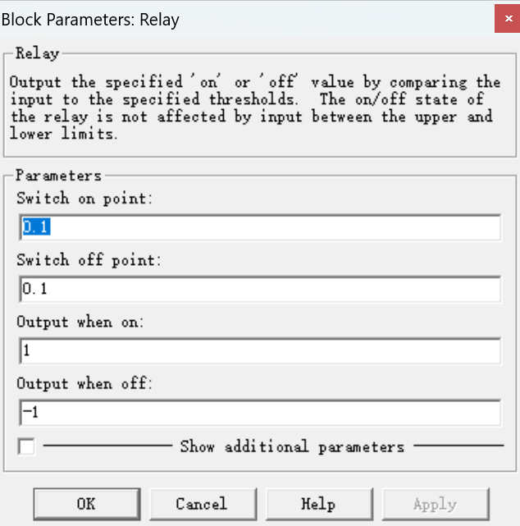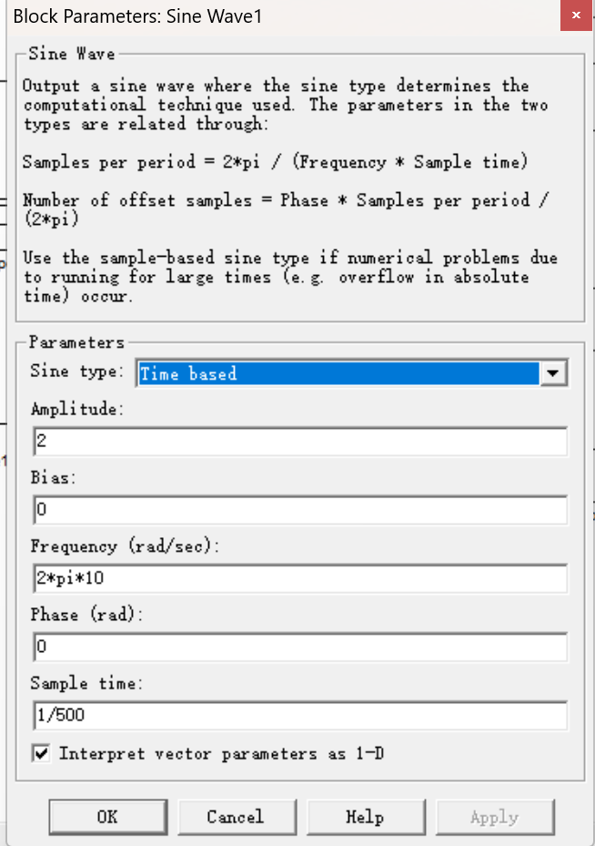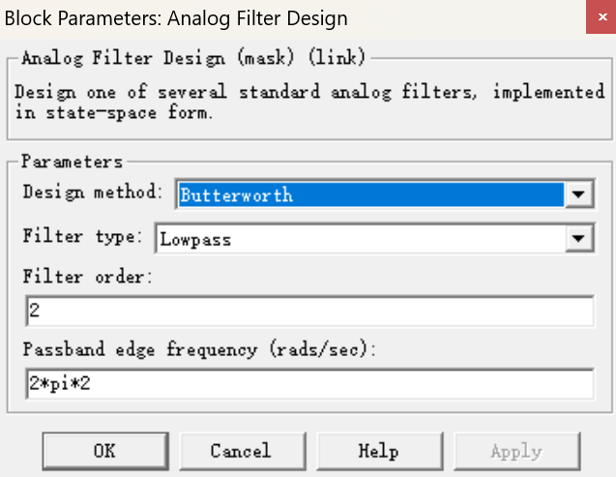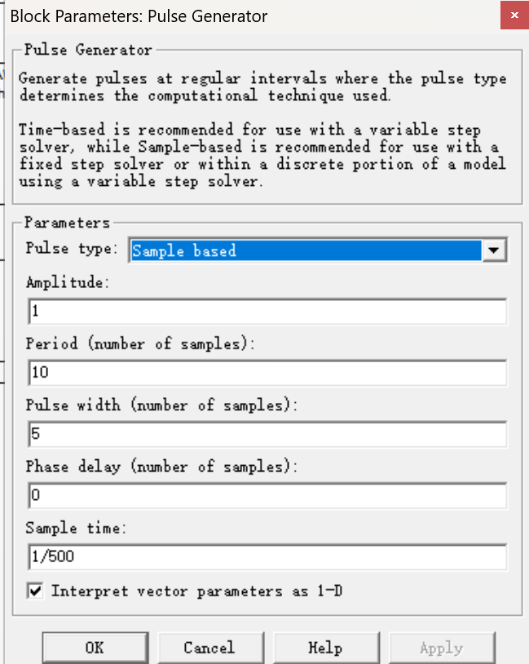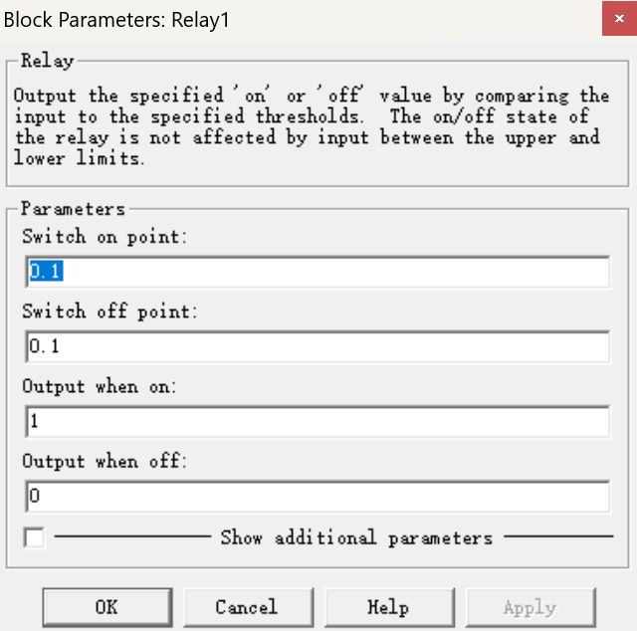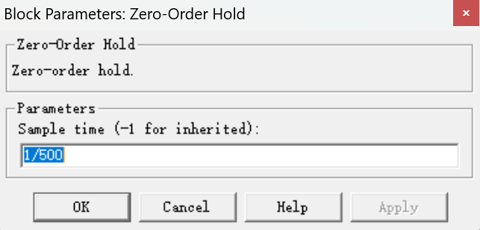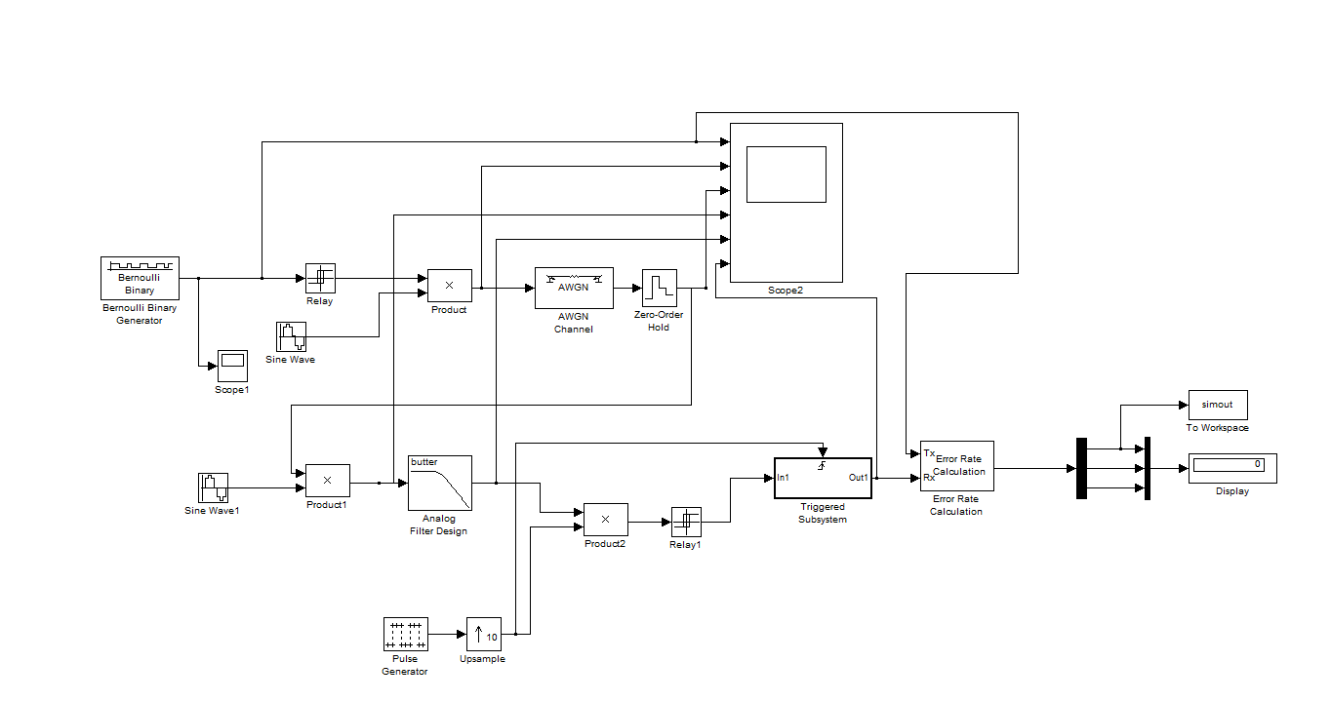
4 仿真与调试
2FSK调制与解调
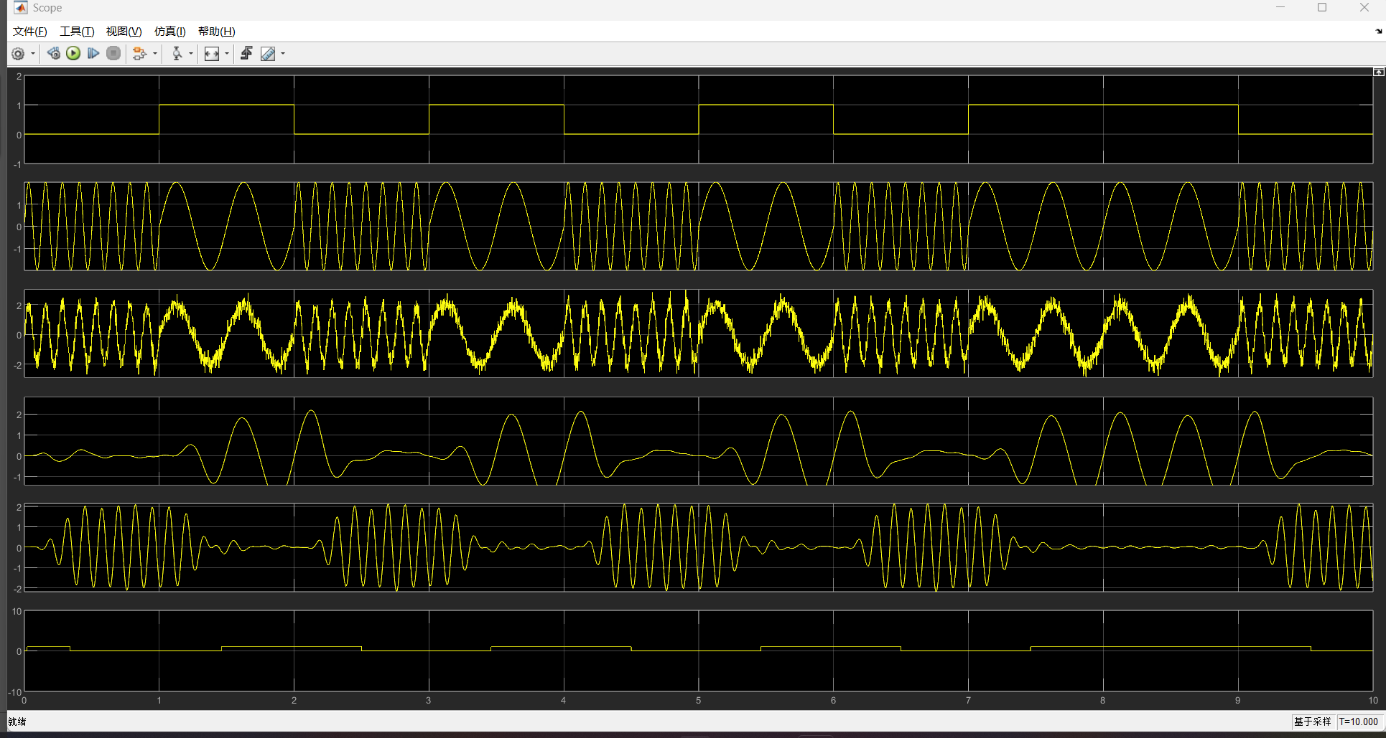
2ASK调制与解调
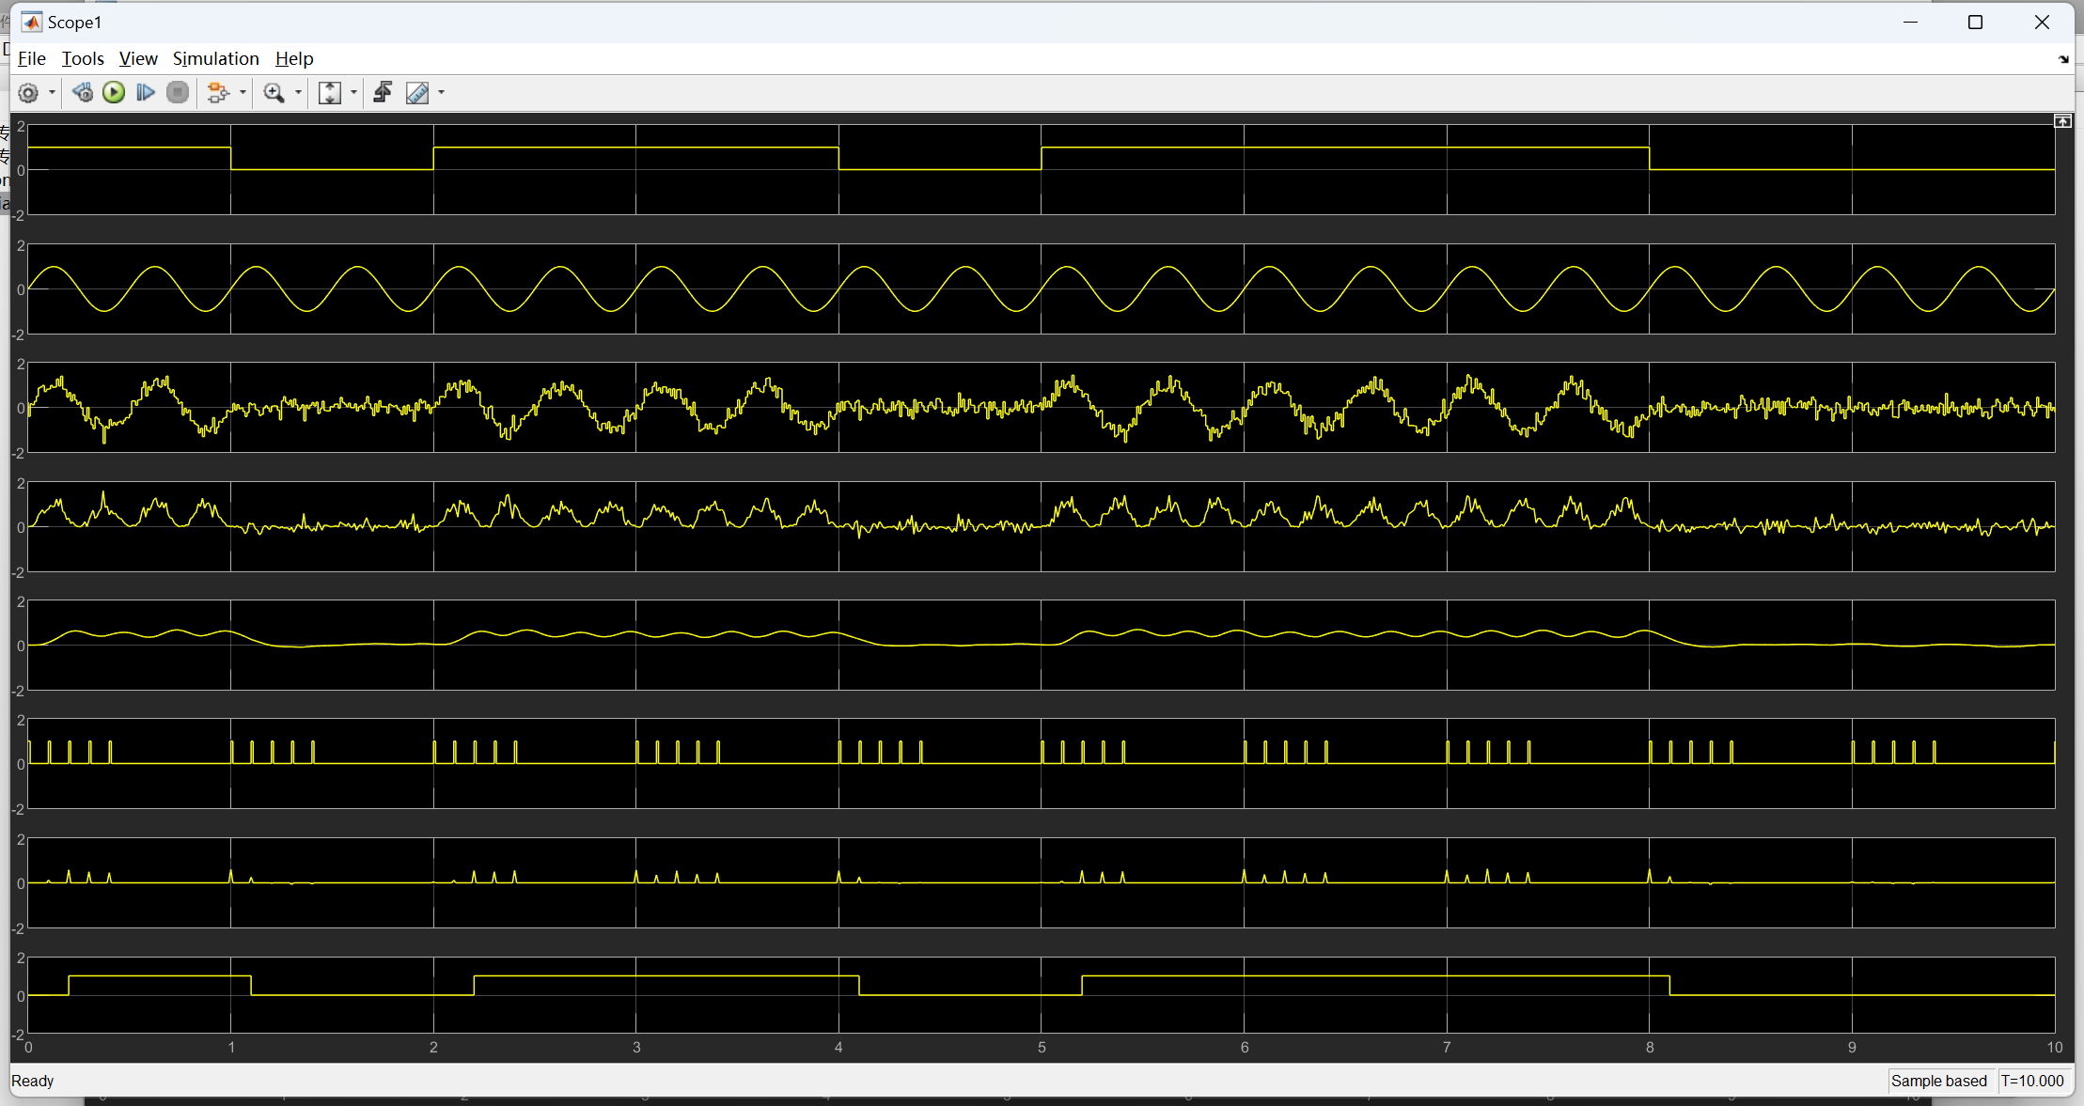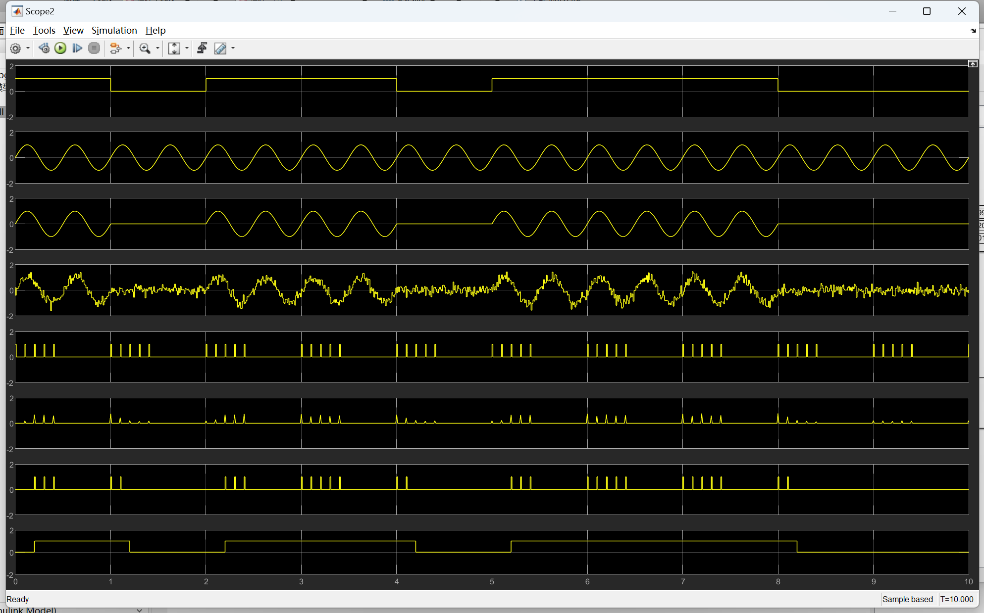
2DPSK调制与解调
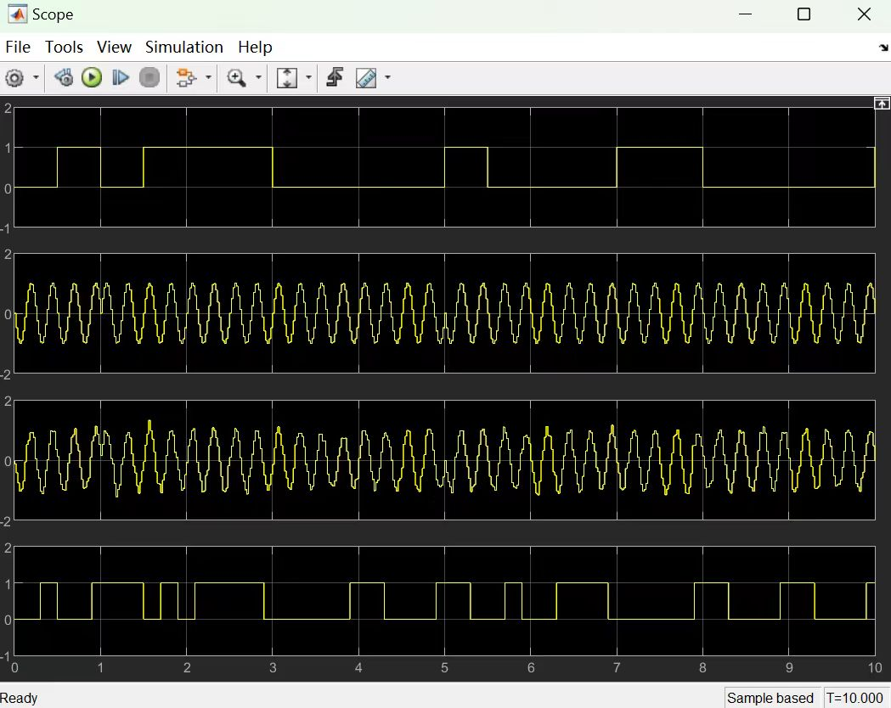
2PSK调制与解调
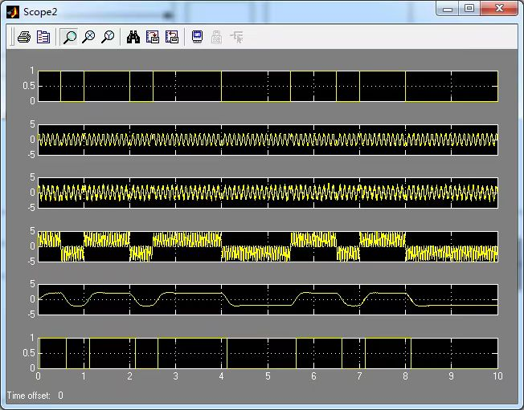
5 总结与体会
在这次课程设计中，我构建了一个融合多种调制解调技术的通信系统，并通过仿真模型对其性能进行了深入分析。
二进制频移键控（2FSK）利用了两个不同的载波频率来表示二进制数据中的“0”和“1”。在加性高斯白噪声（AWGN）信道中，我模拟了信号传输过程，并计算了不同信噪比下的误码率，评估了2FSK信号的抗干扰能力。实验中遇到的挑战，如信号衰减和解调误差，促使我深入理解信号处理细节，并巩固了理论知识。
对于二进制相移键控（2PSK），我探索了其通过改变载波相位来编码信息的机制。在接收端，相干解调方法需要生成一个与发送端同步的本地载波，以准确恢复原始比特序列。这种方法对载波同步有严格要求，但提供了优秀的抗噪声性能。通过AWGN信道模型，我测试了2PSK信号在噪声环境中的传输表现，并使用误码率评估了系统的整体性能。
针对二进制幅度键控（2ASK），我观察到其信号波形在数字基带信号为“1”时呈现完整的载波波形，而在“0”时幅度降为零。2ASK的功率谱由连续谱和离散谱组成，带宽是基带信号带宽的两倍。相干解调相较于非相干解调具有更好的抗噪声性能，尽管前者系统复杂度更高。我通过调整信噪比并统计误码情况，绘制了误码率曲线，验证了2ASK系统的抗噪声能力和带宽利用率。
在研究二进制差分相移键控（2DPSK）的过程中，我了解到它关注的是前后码元之间相位的相对变化，而不是绝对相位值，这使得它能在面对载波相位模糊问题时仍能正确解码。解调采用差分相干解调法，无需严格的载波同步，简化了解调过程，提高了系统的鲁棒性和可靠性。通过对2DPSK信号的仿真，我进一步掌握了这种调制方式的特点及其在实际应用中的优势。
总的来说，这次课程设计不仅提升了我的专业技能，还培养了我的问题解决能力和团队合作精神。特别是在仿真和调试过程中，我学会了如何结合实际操作验证理论模型，并根据需求优化系统。这些宝贵的经验将对我未来的学习和职业发展产生深远的影响。

参考文献
[1] 张水英，徐伟强. 通信原理及 MATLAB/Simulink 仿真[M]. 北京：人民邮电出版社，2019.
[2] 樊昌信，曹丽娜. 通信原理（第七版）[M]. 北京：国防工业出版社，2022.
[3] 张辉，曹丽娜. 现代通信原理与技术[M]. 西安：西安电子科技大学出版社，2021.
[4] 吴镇扬. 数字信号处理（第二版）[M]. 北京：高等教育出版社，2022.

